Муниципального дошкольного казенного образовательного учреждения Малиновского детского сада № 14 «Березка» общеразвивающего вида с приоритетным осуществлением деятельности по познавательно-речевому развитию детей

**Комплексная программа оздоровительной деятельности в дошкольном учреждении**

**«Вместе со Смешариками в страну Здоровья»**



2014 год

Выполнил:

Воспитатель МДОКУ

Малиновского детского сада

№ 14 «Березка»

Горбатюк Елена Анатольевн

**содержание**

ПОЯСНИТЕЛЬНАЯ ЗАПИСКА…………………………………………………………………………3

ОБЩИЕ ПОЛОЖЕНИЯ…………………………………………………………………………………..4

Цель программы

Объекты программы

Ожидаемые результаты

РЕСУРСНОЕ ОБЕСПЕЧЕНИЕ…………………………………………………………………………..4

Кадровое обеспечение реализации программы

Реализация основных направлений программы

СОДЕРЖАНИЕ ФИЗКУЛЬТУРНО-ОЗДОРОВИТЕЛЬНОЙ ДЕЯТЕЛЬНОСТИ……………………..6

Планирование физкультурно-оздоровительной работы

Закаливающие и оздоровительные мероприятия

Режим двигательной активности детей

МОНИТОРИНГ…………………………………………………………………………………………..15

ВЗАИМОДЕЙСТВИЕ С СЕМЬЕЙ……………………………………………………………………...16

ПРИЛОЖЕНИЯ…………………………………………………………………………………………..21

СПИСОК ЛИТЕРАТУРЫ ………………………………………………………………………………34

**Пояснительная записка**

В последнее время пристальное внимание уделяется вопросам оздоровления подрастающего поколения, но количество здоровых детей по данным Научно-исследовательского института гигиены и охраны здоровья детей и подростков снизилось почти в три раза.

Сохранение здоровья детей постоянно волнует специалистов в области дошкольного и школьного образования. В ее решении принимают непосредственное участие воспитатели, логопеды, психологи, учителя начальных классов, специалисты других профессий. В современных условиях эта проблема чрезвычайно остра. Причины такого положения – гиподинамия, нарушение экологии, питания, общего состояния социальной среды.

Поэтому качественное образование, особенно дошкольное, возможно только при здоровьесберегающих и здоровьеукрепляющих условиях. Программы для детского сада должны быть направлены на охрану и укрепление здоровья ребенка. Так как, здоровье ребенка – это его полное существование одновременно в трех планах: телесном, психическом и социальном. Это и учитывали при разработке программы.

Программа отражает эффективные подходы к комплексному решению вопросов оздоровления подрастающего поколения в ДОУ. Она определяет основные направления, задачи, а также план действий.

**общие положения**

**Цель программы**

Программа «Вместе со Смешариками в страну здоровья» направлена на:

* Сохранение и укрепления здоровья детей;
* Формирование жизненно необходимых двигательных умений и навыков ребенка в соответствии с его индивидуальными особенностями;
* Воспитание потребности в здоровом образе жизни;
* Создание условий для гармоничного физического и психического развития;
* Повышения умственной и физической работоспособности детей;

**Объекты программы**

1. Дети дошкольного образовательного учреждения;
2. Семьи детей, посещающих дошкольное учреждение;
3. Педагогический коллектив образовательного учреждения;

**Ожидаемые результаты**

* оптимальное функционирование организма;
* повышение адаптивности к неблагоприятным факторам внешней среды;
* сформированность основ здорового образа жизни, полезных привычек;
* осознание своей жизни в определённом социуме, защита, эмоциональный комфорт;
* осознание педагогами необходимости создания таких условий для развития детей, которые помогут им, расти здоровыми и гармонично развитыми;
* необходимый запас знаний родителей, которые помогут в вопросах – что, как, когда и почему надо делать с ребёнком, чтобы обеспечить его здоровье и полноценное развитие.



**ресурсное обеспечение**

**Кадровое обеспечение реализации программы**

|  |
| --- |
| Заведующий ДОУ |
| * общее руководство по внедрению оздоровительной программы «Вместе со Смешариками в страну Здоровья»; * нормативно-правовое, программное обеспечение реализации программы; * ежемесячный анализ реализации программы; * ежедневный контроль за соблюдением охраны жизни и здоровья детей; |
| Воспитатель |
| * внедрение здоровьесберегающих технологий; * пропаганда ЗОЖ; * оздоровительные мероприятия:   + закаливания   + дыхательной гимнастики   + использование методов психологической разгрузки (релаксационных, кинезиологических упражнений)   + самомассажа   + упражнений для профилактики плоскостопия и нарушений осанки * дыхательные гимнастики, физкультурные занятия; * проведение мониторинга; * определение показателей двигательной подготовленности детей; * соблюдение охранительного режима; * гигиеническое воспитание и обучение детей и родителей; |
| Заместитель заведующего по АХЧ |
| * обеспечение условий для предупреждения травматизма; * создание материально-технических условий; * контроль за выполнением младшим обслуживающим персоналом санитарно-гигиенических условий при реализации программы; |
| Повар |
| * осуществление контроля за соблюдением технологий приготовления блюд рационального питания; * ежедневное соблюдение норм потребления продуктов и калорийности питания; * контроль за соблюдением санитарно-гигиенических норм на пищеблоке |
| Младший обслуживающий персонал |
| * соблюдение санитарно-охранительного режима; * помощь педагогам в организации физкультурно-оздоровительных мероприятий; |
| Врач поликлиники |
| * обследование детей по скрининг-программе и выявление патологии; утверждение списков часто и длительно болеющих детей; * определение оценки эффективности оздоровления, показателей физического развития; |

**Реализация основных направлений программы**

|  |  |
| --- | --- |
| **Направления программы** | **Проведенные мероприятия** |
| ***Оздоровительное*** | |
| * организация здоровьесберегающей среды в ДОУ | Приобретение необходимого оборудования |
| * изучение передового опыта по оздоровлению детей | Отбор и внедрение эффективных технологий и методик |
| * пропаганда здорового образа жизни | Проведение цикла лекций, семинаров по оздоровлению детей |
| * сохранение уровня позитивного здоровья за счет профилактических мероприятий | Реализация плана оздоровительных мероприятий |
| *Физическое развитие* | |
| * развитие физических качеств и обеспечение нормального уровня физической подготовленности в соответствии с индивидуальными особенностями ребенка | Использование нетрадиционных форм при проведении физкультурных занятий, досуговой деятельности. Внедрение в физкультурную работу инновационных образовательных программ для ДОУ |
| * повышение резистентности организма при использовании комплекса закаливающих процедур с использованием природных факторов | Организация в осенний, весенний периоды двух физкультурных занятий на воздухе |
| * создание условий для формирования правильной осанки, укрепления и охраны здоровья детей | Пополнение необходимым инвентарем физкультурных уголков в группах |
| ***Психоэмоциональное благополучие*** | |
| * формирование положительного отношения при общении со сверстниками, взрослыми | Осуществление адаптационных мер при переходе детей из домашней среды в дошкольное учреждение |
| * осуществление психологической адаптации и интеграции детей, отстающих в развитии | Пополнение развивающего и дидактического материала для коррекционной развивающей работы с детьми |
| ***Коррекционное*** | |
| * обучение детей адекватным формам поведения в проблемных ситуациях | Наработка материалов по коррекционным мероприятиям психического развития детей с отклонениями в поведении |
| * профилактика плоскостопия | Использование нетрадиционного оборудования |
| * разработка методов педагогической диагностики речевых расстройств | Наработка диагностических материалов |
| ***Комплексная диагностика*** | |
| * наблюдения, оценка, прогноз состояния детей с целью дальнейшей организацией педагогического процесса | Выявление основных направлений и системы мониторинга:   * медицинского; * педагогического; * психологического; |

**содержание физкультурно-оздоровительной деятельности**

**Планирование физкультурно-оздоровительной работы**

|  |  |  |  |  |  |
| --- | --- | --- | --- | --- | --- |
| № п\п | Направления работы | | Формы работы | Сроки | Ответственный |
| ***Сохранение и укрепление физического и психического здоровья детей*** | | | | | |
| 1. | Анализ состояния здоровья детей. | | Анализ диагнозов в медицинских картах детей, распределение  их по подгруппам здоровья. | август, декабрь | Медсестра ФАПа, |
| Оценка эффективности профилактических и оздоровительных мероприятий. | конец августа | Заведующий |
| Составление экранов здоровья и подбор рекомендаций по диагнозам. | конец августа | Воспитатели |
| 2. | Использование воздушных ванн | | Гимнастика и подвижные игры в облегчённой одежде. | В течение года | Воспитатель |
| 3. | Использование солнечных ванн | | Пребывание детей на солнце в трусах и панамах, в процессе игр малой подвижности, а также игр с водой и песком. | Июнь — август | Воспитатель |
| 4. | Использование закаливания водой | | Дидактическое упражнение для умывания «Водичка, водичка» | В течение года | Воспитатель |
| Дидактическое упражнение для обливания ног прохладной водой «Ножки чисто мы помоем» | Июнь — август | Воспитатель |
| Дидактическое упражнение для полоскания горла прохладной водой «Хочешь знать, как гусь гогочет» | Июнь — август | Воспитатель |
| 5. | Использование босохождения | | Комплекс упражнений «Топ, топ – наши ножки» | Июнь — август | Воспитатель |
| 6. | Осуществление контроля за выработкой правильной осанки | | Дидактические упражнения «Позвони в колокольчик», «Сорви листок», «Дотянись до шарика» Использование тренажера «Пять волшебных точек» | В течение года | Воспитатель |
| 7. | Обеспечивать оптимальную двигательную активность детей в течение дня. | | Утренняя гимнастика и гимнастика после сна. Подвижные, спортивные и народные игры. Динамические паузы и физминутки. | В течение года | Воспитатель |
| ***Воспитание культурно-гигиенических навыков*** | | | | | |
| 1. | Воспитывать привычку ухаживать за чистотой своего тела, самостоятельно умываться, мыть руки с мылом. | | Дидактическое упражнение «Надо, надо умываться» Занятия по ЗОЖ Дидактическое упражнение «Научим Незнайку правильно мыть руки» Чтение стихотворения А. Барто «Девочка чумазая» Просмотр мультфильма «Мойдодыр» Беседа «Сколькими способами можно очистить кожу» Разучивание отрывка из стихотворения В.В. Маяковского «Что такое хорошо и что такое плохо» Дидактическая игра «Как умываются животные» | Ежедневно.  В соответствии с тематическим планом | Воспитатель |
| 2. | Воспитывать привычку самостоятельно одеваться, следить за своим внешним видом. | | Дидактическое упражнение «Я умею одеваться» Занятия по ЗОЖ Дидактическая игра «Оденем куклу на прогулку» Дидактическая игра «Что перепутал художник» Сюжетно-ролевая игра «Прачечная», «Парикмахерская» | Ежедневно.  В соответствии с тематическим планом | Воспитатель |
| 3. | Формирование навыков культурного приёма пищи | | Дидактическое упражнение «Учимся аккуратно кушать» Дидактическое упражнение «Поможем кукле накрыть стол к приходу гостей» Дежурство по столовой Сюжетно-ролевая игра «Кафе» Дидактическая игра «Столовые приборы и их назначение» | Ежедневно.  В течение года  Ежедневно В течение года | Воспитатель |
| 4. | Педагогическая диагностика: промежуточная, итоговая. | | Педагогическая диагностика «Программы воспитания и обучения в детском саду» под редакцией М. А. Васильевой, В. В. Гербовой, Т. С. Комаровой | Май | Воспитатель |
| ***Формирование начальных представлений о здоровом образе жизни*** | | | | | |
| 1. | Знакомство детей с частями тела человека. | | Занятия по ЗОЖ. Беседа «Как органы человека помогают друг другу», Дидактическая игра «Что для чего нужно» Дидактическая игра «Покажи, что назову» Дидактическая игра «Чтобы глаза, уши, зубы были здоровыми» | В соответствии с тематическим планом | Воспитатель |
| 2. | Воспитание потребности в соблюдении режима питания, употребления в пищу полезных продуктов. | | Занятия по ЗОЖ. Подвижная игра «Полезные продукты» Подвижная игра «Повара» Разучивание стихотворения «Кто скорее допьёт» П. Воронько Дидактическая игра «Угадай по вкусу» Дидактическая игра «Волшебный мешочек» Чтение стихотворения «Маша обедает» П. Воронько | В соответствии с тематическим планом | Воспитатель |
| 3. | Формирование представлений о важности для здоровья  сна, гигиенических процедур, движений, закаливания. | | Занятия по ЗОЖ. Дидактическая игра «Что вредно, что полезно» Беседа «Как готовиться ко сну» Чтение «Сказки о глупом мышонке» С.Я. Маршака. Дидактическая игра «Чтобы кожа была здоровой» Создание альбома «Кто с закалкой дружит – никогда не тужит» Физкультурные досуги. | В соответствии с тематическим планом | Воспитатель |
| 4. | Знакомство с понятиями «здоровье», «болезнь» | | Занятия по ЗОЖ. Игра по ТРИЗ «Что будет, если…» Досуг «Что нас делает здоровыми» Чтение стихотворения «Прививка» С. Михалкова. Беседа «В гостях у Айболита» Чтение стихотворения «Воспаление хитрости» А. Милна. | В соответствии с тематическим планом | Воспитатель |
| 5. | Формирование умения оказывать себе элементарную первую медицинскую помощь. | | Занятия по ЗОЖ. Беседа «Если ты заболел» Дидактическая игра «Лекарства под ногами» Сюжетно – ролевые игры «Поликлиника» и «Аптека» Инсценировка отрывка стихотворения К.И. Чуковского «Айболит» Дидактическая игра «Какому врачу, что нужно» Беседа «Лекарства – друзья и враги» | В соответствии с тематическим планом | Воспитатель |
| 6. | Формирование представлений о значении физических упражнений для организма человека. | | Занятия по ЗОЖ Разучивание физминутки «Спорт-здоровье» Рассматривание альбома «В здоровом теле – здоровый дух» Спортивный досуг «Космонавтами  мы будем » | В соответствии с тематическим планом | Воспитатель |
| 7. | Педагогическая диагностика: промежуточная, итоговая. | | Педагогическая диагностика «Программы воспитания и обучения в детском саду» под редакцией М. А. Васильевой, В. В. Гербовой, Т. С. Комаровой | Май | Воспитатель |
| ***Развитие физических качеств (скоростных, силовых, гибкости, выносливости, координации)*** | | | | | |
| 1. | Формирование правильной осанки | | Упражнения на гимнастической скамейке. Подвижная игра «Пройди – не урони». Упражнения на шведской стенке. Игровые задания. | В соответствии с перспективным планом работы | Воспитатель. |
| 2. | Формирование умения перестраиваться на месте и во время движения. | | Занятия по физической культуре Занятия по музыке. Утренняя гимнастика Музыкально-ритмические движения. Игры-эстафеты. | В соответствии с перспективным планом работы | Воспитатель |
| 3. | Развитие физических качеств: силы, быстроты, выносливости, ловкости, гибкости. | | Занятия по физической культуре Подвижные, спортивные и народные игры. Игровые упражнения. Оздоровительный бег. Пешие прогулки (простейший туризм) | В соответствии с перспективным планом работы | Воспитатель |
| 4. | Развитие координации движений и ориентировки в пространстве. | | Занятия по физической культуре Занятия по музыке. Музыкально-ритмические движения. Физминутки. Динамические паузы. Подвижные игры. | В соответствии с перспективным планом работы | Воспитатель . |
| 5. | Развития умения прыгать в длину, в высоту, с разбега. | | Занятия по физической культуре Игровые упражнения. Игровые задания. | В соответствии с перспективным планом работы | Воспитатель |
| 6 | Формирование умения ползать, пролезать, подлизать, перелазить  через предметы. | | Занятия по физической культуре. Игры-эстафеты. Игровые упражнения. Спортивные праздники и досуги. Игровые задания. | В соответствии с перспективным планом работы | Воспитатель |
| 7. | Формирование умений в ловле и передаче мяча. | | Занятия по физической культуре Спортивные игры. Игровые упражнения. Подвижные и народные игры. Спортивные досуги. | В соответствии с перспективным планом работы | Воспитатель |
| 8. | Развитие активности детей в играх со скакалками, обручами и другим спортивным инвентарём. | | Занятия по физической культуре Утренняя гимнастика. Самостоятельная двигательная активность детей в группе и на прогулке. Музыкально-ритмические движения. Подвижные игры. Спортивные досуги и праздники. | В течение года | Воспитатель |
| ***Формирование потребности в двигательной активности и физическом совершенствовании.*** | | | | | |
| 1. | | Воспитание желания выполнять физические упражнения на прогулке | Ходьба по оздоровительным дорожкам. Упражнения на спортивно – игровом оборудовании. Спортивные досуги на воздухе. | В соответствии с перспективным планом работы | Воспитатель |
| 2. | | Развитие умения играть в игры, способствующие совершенствованию основных движений (ходьба, бег, бросание, катание) | Спортивные, подвижные, народные игры. Игры – эстафеты. Спортивные соревнования. | В соответствии с перспективным планом работы | Воспитатель |
| 3. | | Формирование выразительности движений, умение передавать действия некоторых персонажей, животных. | Хороводные и народные игры. Инсценировки стихотворений. Презентация для детей «Зверобика» Игры – импровизации. | В соответствии с перспективными планами работы | Воспитатель |
| 4. | | Развитие желания самостоятельно использовать спортивный инвентарь для организации игр. | Экскурсия по физкультурному уголку группы. Изготовление, украшение физкультурного оборудования совместно с детьми. Игровые задания. Сюжетные интегрированные занятия, с использованием физкультурного оборудования. Музыкально – ритмические движения с лентами, султанчиками, платочками. | В течение года | Воспитатель |
| 5. | | Воспитание красоты, грациозности, выразительности движений | Занятия по музыке.. Упражнения с лентами, платочками, султанчиками. Музыкально – ритмические движения. Релаксация. Презентации «Танцы народов мира» | В соответствии с перспективным планом работы | Воспитатель |
| 6. | | Поддержание интереса к физической культуре и спорту | Презентация «Виды спорта» Спортивный праздник «Поездка на Олимпиаду» Конкурс рисунков «Мой любимый вид спорта» Разучивание стихотворения «Маленький спортсмен» Е. Багрян. Спортивные соревнования между командами детских садов Бурейского района | Май — сентябрь | Воспитатель |
| 7. | | Педагогическая диагностика: промежуточная, итоговая | Педагогическая диагностика «Программы воспитания и обучения в детском саду» под редакцией М. А. Васильевой, В. В. Гербовой, Т. С. Комаровой | Май | Воспитатель |

***Закаливающие и оздоровительные мероприятия***

Одним из основных направлений оздоровления детей является исполь­зование комплекса закаливающих мероприятий. Через эффективные закаливающие и оздоровительные процедуры

обеспечиваем тренировку защитных сил организма ребенка и повышение его устойчивости к воздействию постоянно меняющихся факторов окружающей среды.

Закаливание – это активный процесс, представляющий совокупность методов стимуляции скрытых резервов защитных сил организма, их совершенствования, гибкости, универсальности. Закаливающий эффект достигается систематическим, многократным воздействием того или иного закаливающего фактора и постепенным повышением его дозировки.

Важным условием является проведение закаливающих и оздоровительных мероприятий только при положительных эмоциональных реакциях ребенка:

* максимальное пребывание детей на свежем воздухе (прогулки должны быть ежедневными во все времена года, так как дети имеют биологическую потребность в движении, которая не удовлетворяется лишь организованными физическими занятиями);
* световоздушные ванны (обеспечивают световой, температурный режим и чистоту воздуха);
* водное закаливание (обширное умывание после дневного сна, игры с водой);
* хождение босиком по «дорожкам здоровья» (стимулирует подошвенную рефлексогенную зону, очень важную для адаптации организма к факторам внешней среды);
* массаж «Волшебные точки» по методике А. А. Уманской для профилактики и лечения ОРВИ;
* самомассаж рук и ног;
* гимнастика для глаз (пропедевтика зрения) проводиться 2-3 раза в течение дня;
* пальчиковая и артикуляционная гимнастика;
* полоскание горла прохладной водой со снижением ее температуры, (дети старшего дошкольного возраста умеют полоскать горло и начинают эти процедуры при температуре воды +36-37o. Температура воды снижается каждые 2-3 дня на 10 и доводится до комнатной температуры.);
* упражнения для релаксации;

***Режим двигательной активности детей***

|  |  |  |  |  |  |
| --- | --- | --- | --- | --- | --- |
| ***Вид занятий и форма двигательной деятельности*** | ***Младший дошкольный возраст*** | ***Старший дошкольный возраст*** | ***Особенности организации*** | | |
| 1.**Учебные занятия в режиме дня** | | | | | |
| 1.1. По физической культуре. | 15-20 мин. | 25-30 мин. | 2 раза в групповой комнате и 1 раз на улице. В теплое время года занятия проводятся на улице. | | |
| **2. Физкультурно-оздоровительные занятия** | | | | | |
| 2.1.Утренняя гимнастика. | 5-7 мин. | 8-10 мин. | | | Ежедневно в группах. В теплое время года на улице. |
| 2.2. Двигательная разминка во время перерыва между занятиями. | Проводится одно занятие утром, одно – вечером | 5-7 мин. | | | Ежедневно. |
| 2.3. Физминутка. | 1.5-2 мин. | 3 мин. | | Ежедневно, по мере необходимости, в зависимости от вида и содержания занятий и состояния детей. | |
| 2.4. Подвижные игры и физические упражнения на прогулках. | 7-10 мин. | 10-15 мин. | Ежедневно, во время прогулок, организуются воспитателем. | | |
| Подвижные игры и физические упражнения в группе | 7-10 мин. | 10-15 мин. | Ежедневно утром и вечером по1-2 подвижной игре | | |
| 2.5.  Индивидуальная работа с детьми по освоению ОВД . | 5-8 мин. | 8-10 мин. | Ежедневно, во время вечерней прогулки. | | |
| 2.6. Упражнения на кроватях после дневного сна, дыхательная гимнастика, самомассаж, закаливающие мероприятия в сочетании с упражнениями на профилактику нарушений осанки и плоскостопия. | 3-5 мин.  Игровые упражнения в кроватках,  игровой массаж, упражнения для профилактики плоскостопия, контрастное воздушное закаливание | 10-12 мин. | Ежедневно, после дневного сна | | |
| 2.7. Оздоровительный бег. |  | 8-10 мин. | 1 раз в неделю, группами по 5-7 человек, проводится во время утренней прогулки (с учетом погодных условий) | | |
| ***3. Активный отдых*** | | | | | |
| 3.1. Целевые прогулки | 10-15мин. | 25-30мин. | Младшая группа-1 раз в 2 недели.  Старшая группы- 1раз в неделю. | | |
| 3.2. Физкультурно-спортивные. праздники | 15-20 мин | 30-40мин. | 2 раза в год на открытом воздухе или в зале. | | |
| 3.3. Дни здоровья, каникулы. |  |  | Дни здоровья- 1 раз в квартал Каникулы-1раз в год (январь. Отменяются все виды учебных занятий. Двигательный режим насыщается играми, музыкальными развлечениями, спортивными играми и упражнениями, соревнованиями, трудом на природе, художественным творчеством и т.д.) | | |
| 3.4. Самостоятельная двигательная деятельность. |  |  | Ежедневно (в группе и на прогулке), под руководством воспитателя. Продолжительность зависит от индивидуальных особенностей детей, состояния их здоровья. | | |



**мониторинг**

**Мониторинг эффективности реализации программы**

**Цель:** Выявить и определить эффективность реализации программы «Вместе со Смешариками в страну Здоровья» на определенном этапе.

**Эффективность работы**

В оценке эффективности проведенных оздоровительных мероприятий основным критерием является динамика уровня заболеваемости каждого часто болеющего ребенка в течение года оздоровления в сравнении с заболеваемостью за предшествующий выздоровлению год (об эффективности выздоровления судят по динамике заболеваемости за год до и после лечения).

Для оценки эффективности оздоровления дети подразделяются на 4 группы:

**I группа** – ребенок перешел из группы часто болеющих детей в группу эпизодически болеющих или не болеющих (выздоровление);

**II группа** – ребенок перенес на два и более заболевания меньше, чем до оздоровления, но по количеству перенесенных заболеваний остался в группе часто болеющих детей (улучшение);

**III – группа** уровень заболеваемости ребенка до и в период оздоровления одинаков (без перемен);

**IV – группа** после оздоровления число острых заболеваний стало больше, чем до того (ухудшение).

Кроме того, эффективность оздоровления часто длительно болеющих детей и детей с ослабленным состоянием здоровья оценивается по следующим показателям:

* Положительная и соответствующая возрасту динамика основных показателей физического развития (вес, рост);
* При уменьшении длительности каждого последующего эпизода острого заболевания;
* При снижении числа дней посещения ДОУ, пропущенных одним ребенком за год;
* Отсутствие осложненного течения острых заболеваний;
* При нормализации показателей функционального состояния организма (хороший сон, аппетит, улучшение эмоционального состояния, самочувствия);

**взаимодействие с семьей**

**Взаимодействие с семьей**

|  |  |  |  |  |
| --- | --- | --- | --- | --- |
| **№ п/п** | **Направления работы** | **Формы организации** | **Сроки** | **Ответственные** |
| 1 | Объяснять родителям, как образ жизни семьи воздействует на здоровье ребенка. | Презентации передового опыта семейного воспитания, информация на сайте ДОУ. | 1 раз в год | Воспитатели |
| 2 | Информировать родителей о факторах, влияющих на физическое здо­ровье ребенка (спокойное общение, питание, закаливание, движения). Рассказывать о действии негативных факторов (переохлаждение, перегре­вание, перекармливание и др.), наносящих непоправимый вред здоровью малыша. Помогать, родителям сохранять и укреплять физическое и психи­ческое здоровье ребенка. | Индивидуальные и групповые консультации, родитель­ские собрания, оформление информационных стендов, информация на сайте ДОУ. | По плану | Воспитатели |
| 3 | Ориентировать родителей на совместное с ребенком чтение литерату­ры, посвященной сохранению и укреплению здоровья, просмотр соответст­вующих художественных и мультипликационных фильмов. | Создание памяток, информация на сайте ДОУ. | По плану | Воспитатели |
| 4 | Знакомить родителей с оздоровительными мероприятиями, проводи­мыми в детском саду. Разъяснять важность посещения детьми секций, сту­дий, ориентированных на оздоровление дошкольников. | оформление информационных стендов, информация на сайте ДОУ. | Постоянно | Воспитатели |
| 5 | Разъяснять родителям (рекомендуя соответствующую литературу) необходимость создания в се­мье предпосылок для полноценного физического развития ребенка. | Оформление соответствующего раздела в «уголке для родителей», на родительских собраниях, в личных беседах, информация на сайте ДОУ. | По плану | Воспитатели |
| 6 | Ориентировать родителей на формирование у ребенка положительно­го отношения к физкультуре и спорту; привычки выполнять ежедневно утреннюю гимнастику; стимулирование двигательной актив­ности ребенка совместными спортивными занятиями (лыжи, коньки, фит­нес), совместными подвижными играми, длительными прогулками в парк или лес; создание дома спортивного уголка; покупка ребенку спортивного инвентаря (мячик, скакалка, лыжи, коньки, велосипед, самокат и т.д.); сов­местное чтение литературы, посвященной спорту; просмотр соответствую­щих художественных и мультипликационных фильмов | Оформление буклетов, памяток, информация на сайте ДОУ. | По плану | Воспитатели |
| 7 | Информировать родителей об актуальных задачах физического воспи­тания детей на разных возрастных этапах их развития, а также о возмож­ностях детского сада в решении данных задач. | Оформление соответствующего раздела в «уголке для родителей», на родительских собраниях, информация на сайте ДОУ. | Постоянно |  |
| 8 | Знакомить с лучшим опытом физического воспитания дошкольников в семье и детском саду, демонстрирующим средства, формы и методы раз­вития важных физических качеств, воспитания потребности в двигатель­ной деятельности. | Приглашение родителей на детские концерты и праздники, дни открытых дверей, лекции, семинары, семинары-практикумы, проведение мастер-классов, тренингов, информация на сайте ДОУ. | По плану | Воспитатели |
| 9 | Создавать в детском саду условия для совместных с родителями заня­тий физической культурой и спортом. Привлекать родителей к участию в совместных с детьми физкультурных праздниках и других ме­роприятиях, организуемых в детском саду (а также районе, населенном пункте). | Спортивные праздники, соревнования, конкурсы, информация на сайте ДОУ. | По плану | Воспитатели |
| 10 | Знакомить родителей с опасными для здоровья ребенка ситуациями, возникающими дома, на даче, на дороге, в лесу, у водоема, и способами по­ведения в них. Направлять внимание родителей на развитие у детей спо­собности видеть, осознавать и избегать опасности. | Родительские собрания, консультации, буклеты, памятки, информация на сайте ДОУ. | По плану | Воспитатели |
| 11 | Информировать родителей о необходимости создания благоприятных и безопасных условий пребывания детей на улице (соблюдать технику бе­зопасности во время игр и развлечений на каруселях, на качелях, на горке, в песочнице, во время катания на велосипеде, во время отдыха у водоема и т.д.). Рассказывать о необходимости создания безопасных условий пре­бывания детей дома (не держать в доступных для них местах лекарства, предметы бытовой химии, электрические приборы; содержать в порядке электрические розетки; не оставлять детей без присмотра в комнате, где открыты окна и балконы и т.д.). Информировать родителей о том, что должны делать дети в случае непредвиденной ситуации (звать на помощь взрослых; называть свои фамилию и имя; при необходимости — фамилию, имя и отчество родителей, адрес и телефон; при необходимости звонить по телефонам экстренной помощи —«01», «02» и «03» и т. д.). | Информационные стенды, памятки, презентации, информация на сайте ДОУ. | По плану | Воспитатели |
| 12 | Привлекать родителей к активному отдыху с детьми, расширяющему границы жизни дошкольников и формирующему навыки безопасного пове­дения во время отдыха. Помогать, родителям планировать выходные дни с детьми, обдумывая проблемные ситуации, стимулирующие формирова­ние моделей позитивного поведения в разных жизненных ситуациях. | Консультации, праздники, соревнования, конкурсы, информация на сайте ДОУ. | По плану | Воспитатели |
| 13 | Побуждать родителей на личном примере демонстрировать детям соблюде­ние правил безопасного поведения на дорогах. | Памятки, презентации, информация на сайте ДОУ. | По плану | Воспитатели |
| 14 | Ориентировать родителей на совместное с ребенком чтение ли­тературы, посвященной сохранению и укреплению здоровья, просмотр соответствующих художественных и мультипликационных фильмов. | Памятки, буклеты, информация на сайте ДОУ. | По плану | Воспитатели |
| 15 | Знакомить родителей с формами работы дошкольного учреждения по проблеме безопасности детей дошкольного возраста. | Информация на сайте ДОУ. |  |  |

****Приложение № 1

**волшебные точки**

Есть много различных способов профилактики и лечения ОРЗ, но один из самых простых, эффективных и безвредных – это массаж особых зон на коже, которые связаны с важными регуляторами деятельности внутренних органов.  
 Массаж повышает защитные свойства слизистых оболочек носа, глотки, гортани, трахеи, бронхов и других органов человека. Под действием массажа организм начинает вырабатывать свои собственные лекарства, которые очень часто намного эффективнее и безопаснее таблеток.  
 Приемы точечного массажа очень легко освоить взрослым, а затем научить детей.

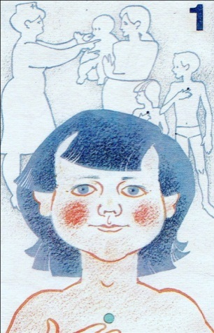

**Точка 1** связана со слизистой трахеи, бронхов, а также костным мозгом. При массаже этой зоны уменьшается кашель, улучшается кроветворение.

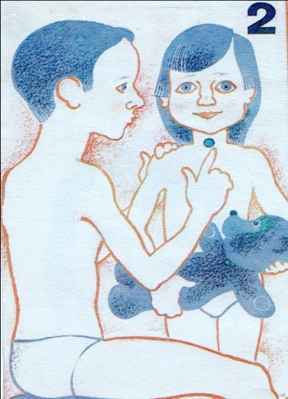

**Точка 2** регулирует иммунные функции организм, повышается сопротивляемость инфекционным заболеваниям.

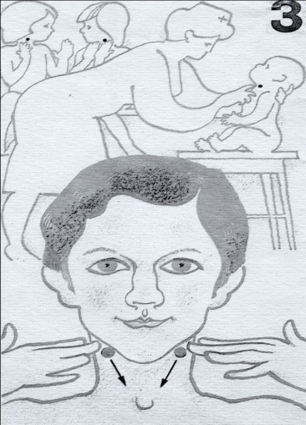  
  
  
**Точка 3** контролирует химический состав крови и одновременно слизистую оболочку гортани.

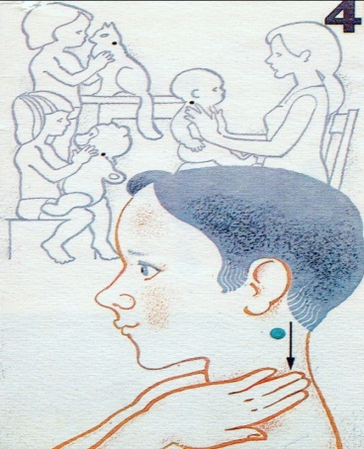  
  
  
**Точка 4** шею сзади необходимо массировать сверху вниз. Зоны шеи связаны с регулятором деятельности сосудов головы, шеи и туловища. Нормализуется работа вестибулярного аппарата.

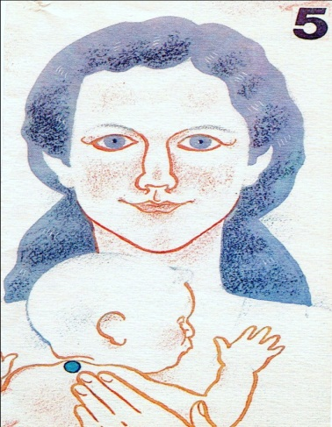  
  
  
**Точка 5** расположена в области 7 шейного и первого грудного позвонка.

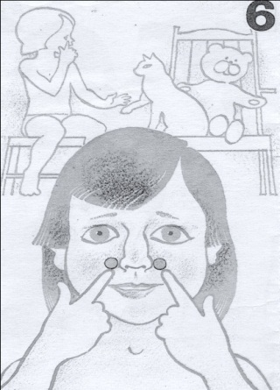  
  
  
**Точка 6** улучшает кровоснабжение слизистых оболочек носа и гайморовой полости. Дыхание через нос становится свободным, насморк проходит.

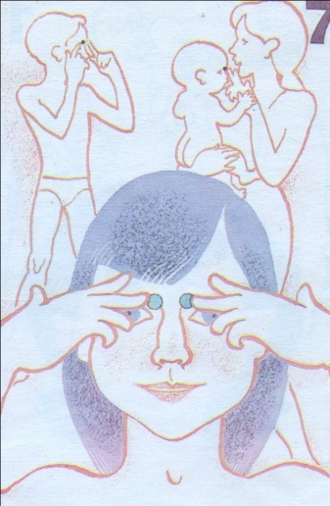  
  
  
**Точка 7.** Улучшается кровоснабжение в области глазного яблока и лобных отделов мозга.

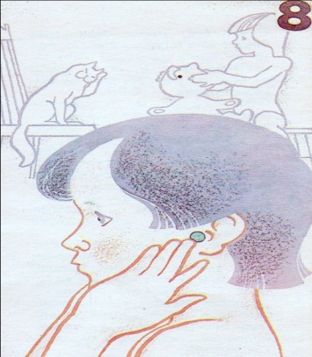  
  
  
**Точка 8.** массаж этой области воздействует на органы слуха и вестибулярный аппарат.

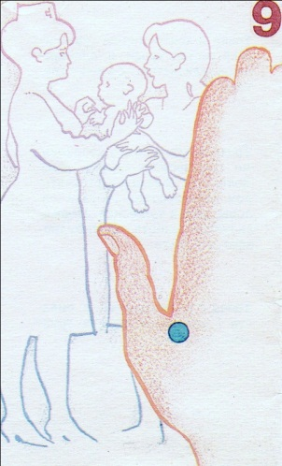  
  
  
**Точка 9.** Руки человека связаны со всеми органами. При массаже этих точек нормализуются многие функции организма.

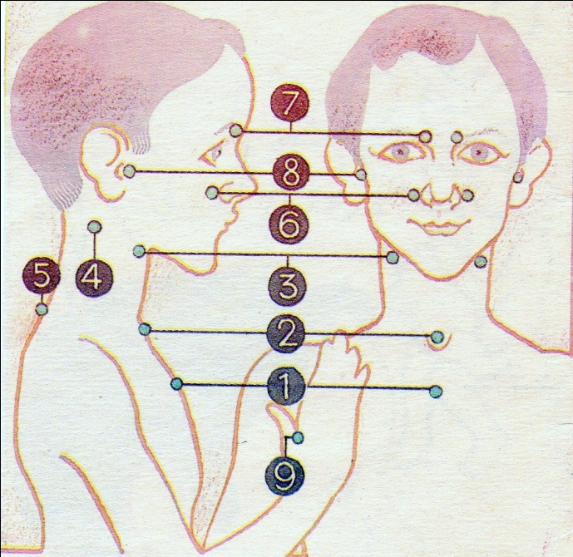  
  
  
 Массаж надо делать 3 раза в день по 3 секунды (девять раз в одну сторону, девять в противоположную).  
 Если вы обнаружили у себя или у ребенка болезненную зону, то ее надо массировать через каждые 40 минут в том же режиме, до полного восстановления чувствительности.  
 На схеме даны точки, которые следует последовательно массировать.  
 **Ежедневно массируйте эти «волшебные точки».**

****Приложение № 2

**кинезиологические упражнения**

**Кинезиология** — наука о развитии умственных способностей через определенные двигательные упражнения. Эти упражнения позволяют создать новые нейронные сети и улучшить межполушарное взаимодействие, которое является основой развития интеллекта.

Можно предложить детям следующие упражнения:

1. **Кулак — ладонь.** Обе руки лежат на столе или на коленях ладонями вниз, одна сжата в кулак. Одновременно кулак разжать, а другую ладонь сжать в кулак, поменять руки. Движения помере усвоения можно ускорять, но следить за тем, чтобы сжатия-разжатия производились попеременно, не соскальзывая, не одновременные.

Вот ладошка, вот кулак.

Всё быстрей делай так.

2. **Оладушки.** Правая рука лежит на колене ладонью вниз, левая — на другом колене ладонью вверх. Одновременная смена: теперь правая — ладонью вверх, а левая — ладонью вниз. По мере усвоения — движения ускорять.

Мы играли в ладушки—

Жарили оладушки.

Так пожарим, повернем

И опять играть начнем.

3. **Ищет птичка.** Поочередное соединение всех пальцев - с большим (перебор пальцев). На каждый ударный слог пальцы одной руки соединяются с большим в следующем порядке: 1—2, 1—3, 1—4, 1—5, 1—5, 1—4, 1—3, 1—2. Затем смена рук.

Ищет птичка и в траве,

И на ветках, и в листве,

Смена рук.

И среди больших лугов

Мух, червей, слепней, жуков!

4. **Лягушка (кулак — ребро — ладонь)**. Три положения руки на столе или на колене последовательно сменяют друг друга: кулак (ладонью вниз), ладонь ребром, ладонь вниз:

Лягушка (кулак) хочет (ребро) в пруд (ладонь),

Лягушке (кулак) скучно (ребро) тут (ладонь).

5. **Лезгинка.** Левая ладонь повернута к себе, пальцы в кулак, а большой — в сторону. Правая рука прямой ладонью вниз прикасается к мизинцу левой. Потом — одновременная смена положений рук.

Вертишейки, вертихвостки

Не хотят носить обноски —

Им бы праздничные блестки

Да высокие прически!

****Приложение № 3

**дыхательная гимнастика**

1. **«ЧАСИКИ»** Стоя, ноги слегка рас­ставить, руки опустить. Размахивая прямыми рука­ми вперед и назад, произ­носить «тик-так». Повто­рить 10—12 раз.

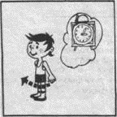

**2. «ТРУБАЧ»** Сидя, кисти рук сжаты в трубочку, подняты вверх. Медленно выдыхая, гром­ко произносить «п-ф-ф-ф». Повторить 4—5 раз.

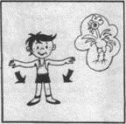

**3. «КАША КИПИТ»** Сидя, одна рука лежит на животе, другая—на груди. Втягивая живот — вдох, выпячивая жи­вот — выдох. Выдыхая, громко произносить «ф-ф- ф-ф-ф». Повторить 3—4 раза.

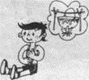

**4. «ПАРОВОЗИК»** Ходить по комнате, де лая попеременные движе­ния руками и приговаривая «чух-чух-чух». Повторять в течение 20—30 секунд

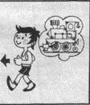

**5. «НА ТУРНИКЕ»** Стоя, ноги вместе, гим­настическую палку дер­жать в обеих руках перед собой. Поднять палку вверх, подняться на носки—вдох, палку опу­стить назад на лопат­ки—длинный выдох. Вы­дыхая, произносить «ф-ф- ф-ф-ф». Повторить 3—-4 раза.

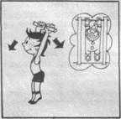

**6. «ШАГОМ МАРШ!»** Стоя, гимнастическая палка в руках. Ходьба, вы­соко поднимая колени. На 2 шага—вдох, на 6—8 ша­гов — выдох. Выдыхая, произносить «ти-ш-ш-ше». Повторять в течение 1,5 минуты.

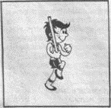

**7. «НАСОС»** Встать прямо, ноги вме­сте, руки опущены. Вдох, затем наклон туловища в сторону—выдох, руки скользят вдоль туловища, при этом громко произно­сить «с-с-с-с-с», «с-с-с-с». Повторить 6—8 наклонов в каждую сторону.

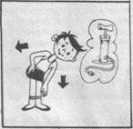

**8. «РЕГУЛИРОВЩИК»** Стоя, ноги расставлены на ширину плеч, одна рука поднята вверх, другая от­ведена в сторону. Вдох но­сом, затем поменять поло­жение рук и во время удли­ненного выдоха произно­сить «р-р-р-р-р». Повто­рить 5—6 раз.

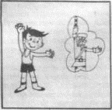

**9. «ЛЕТЯТ МЯЧИ»** Стоя, руки с мячом под­няты вверх. Бросить мяч от груди вперед. Произносить, выдыхая, длительное «у-х-х-х-х». Повторить 5—6 раз

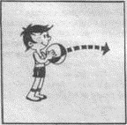

**10. «ЛЫЖНИК»** Имитация ходьбы на лы­жах в течение 1,5—2 ми­нут. На выдохе произно­сить «м-м-м-м-м».

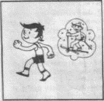

**11. «МАЯТНИК»** Стоя, ноги расставлены на ширину плеч, палку дер­жать за спиной на уровне нижних углов лопаток. На­клонять туловище в сторо­ны. При наклоне—выдох, произносить «т-у-у-у-х-х ».Повторить 3—4 наклона в каждую сторону.

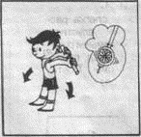

**12. «СЕМАФОР»** Сидя, ноги сдвинуты вместе. Поднимать руки в стороны—вдох, медленно опускать вниз—длитель­ный выдох, произносить «с-с-с-с-с». Повторить 3—4 раза.

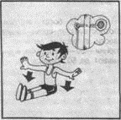

****Приложение № 4

**зверобика**

Уселась кошка на окошко.

И стала лапкой уши мыть.  
Понаблюдав за ней немножко,  
Ее движенья можем повторить.

Раз, два, три. Ну- ка повтори!  
Раз, два, три. Ну- ка повтори!  
Три, четыре, пять. Повтори опять!  
Три, четыре, пять. Повтори опять!  
Повтори опять!

Змея ползет лесной тропою,  
Как лента, по земле скользит.  
А мы движение такое  
Рукою можем вам изобразить.

Раз, два, три. Ну- ка повтори!  
Раз, два, три. Ну- ка повтори!  
Три, четыре, пять. Повтори опять!  
Три, четыре, пять. Повтори опять!  
Повтори опять!

Весь день стоит в болоте цапля.  
И ловит клювом лягушат.  
Не трудно так стоять ни капли.  
Для нас, для тренированных ребят.

Раз, два, три. Ну- ка повтори!  
Раз, два, три. Ну- ка повтори!  
Три, четыре, пять. Повтори опять!  
Три, четыре, пять. Повтори опять!  
Повтори опять!

Живет на свете очень много  
Мартышек, кошек, птиц и змей.  
Но человек- ты друг природы,  
И должен знать повадки всех зверей.

Раз, два, три. Ну- ка повтори!  
Раз, два, три. Ну- ка повтори!  
Три, четыре, пять. Повтори опять!  
Три, четыре, пять. Повтори опять!  
Повтори опять!

****Приложение № 5

**самомассаж рук и ног**

Начинать выполнение комплекса рекомендуем с массажа стоп — поглаживания, растирания (основанием ладони, тыльной поверхностью полусогнутых пальцев) от пальцев к пяточной области. Так же массируйте и голени — от стопы к коленному суставу. Массаж желательно проводить и при появлении чувства утомления в ногах, после напряжённой мышечной работы (приёмам массажа научите ребёнка). Время массажа — 2-4 минуты. После массажа переходите к упражнениям. Упражнения выполняются босиком.  
**«Каток».** Сидя на стуле, катать стопой мяч в направлении вперед-назад. Упражнение выполнять левой и правой ногой поочерёдно в течение 1 -2 минут.  
**«Сборщик».** Сидя на полу (ноги полусогнуты в коленях), собирать пальцами одной ноги мелкие предметы, разложенные на полу (ластик, бумажный шарик, карандаш, губку), и складывать их в кучку. Время выполнения упражнения — 1 - 2 минуты. Затем упражнение повторить другой ногой.  
**«Художник».** Карандашом, зажатым пальцами одной ноги, рисовать на листе бумаги различные фигуры, придерживая лист второй ногой. Время выполнения упражнения — 30-50 секунд. Затем упражнение повторить другой ногой.  
**«Гусеница».** Сесть на пол, ноги вытянуть вперёд (колени полусогнуты), пятки прижать к полу. Сгибая пальцы ног, двигать пятки вперёд, к пальцам ног, затем пальцы снова распрямить и движение повторить (имитируется движение гусеницы). Упражнение выполнить двумя ногами одновременно 30-50 секунд.  
**«Мельница».** Сесть на пол, ноги вытянуть вперёд, колени выпрямить. Выполнять круговые движения стопой одной ноги сначала влево, затем вправо. Повторить другой ногой. Выполнить по 10-12 кругов в каждую сторону каждой ногой.  
Кроме этих упражнений полезно также ходить на пятках, на носках, на внутренней и наружной сторонах стоп (по 30-50 секунд), ударять по футбольному мячу носком, внутренней стороной стопы, подъёмом (по 5-10 ударов каждой ногой), бегать с максимальной скоростью на короткие дистанции (до 30 м), делать с гантелями приседания, выпады вперёд попеременно левой и правой ногой.  
 На гимнастику надо тратить не меньше 10 минут, лучше выполнять её дважды в день.

**« Божьи коровки »**

**Дети выполняют массаж ног**

**Божьи коровки, папа идет,** Сидя, поглаживать ноги сверху донизу

**Следом за папой мама идет,** Разминать ноги

**За мамой следом детишки идут,** Похлопывать ладошками

**Вслед за ними малышки бредут**. Поколачивать кулачками

**Юбочки с точками черненькими.** Постукивать пальцами

**На солнышко они похожи,** Поднять руки вверх и скрестить кисти,

**Встречают дружно новый день**. Широко раздвинув пальцы

**А если будет жарко им,** Поглаживать ноги ладонями и спрятать

**То спрячутся все вместе в тень.** Руки за спину**.**

**« Дедушка Егор »**

**Гимнастика для ног для профилактики плоскостопия**

**Из-за лесу, из-за гор** Ходьба на месте, не отрывая носки от пола,

**Едет дедушка Егор.** Стараясь поднимать выше пятки.

**Сам на лошадке,** Ходьба на пятках, руки за спиной

**Жена на коровке,** Ходьба на носках, руки за головой

**Дети на телятках,** Ходьба с перекатом с пятки на носок, руки

на поясе.

**Внуки на козлятках.** Ходьба с высоким подниманием ног, согнутых в колене, руки в стороны

**Гоп, гоп, гоп!** Приподниматься на носки и опускаться

на всю ступню**.**

**Приехали!** Присесть

**« Бабочка »**

**Упражнение для подвижности голеностопного сустава**

**И.п. – сидя на полу, ноги согнуты в коленях, руки в упоре сзади;**

**1 – свести колени вместе, стопы развести в разные стороны;**

**2 – колени развести в стороны, стопы соединить, стремясь достать коленями пол.**

**« Наши ножки »**

**Массаж рефлекторных зон ног**

1. **Сжать кончик большого пальца, затем подушечку большого пальца. Если заметите болезненную точку. Разотрите ее до исчезновения боли.**
2. **Плотно захватить большим и указательным пальцами ахиллово сухожилие, сдавить его, отпустить. Повторить по 3 раза на каждой ноге.**
3. **Быстро потереть вверх ступни пяткой другой ноги.**

( Этот массаж помогает освободиться от накопившейся усталости и включить основные системы организма)

**« Медведюшка »**

**Гимнастика для ног (песня М. Красева «Медведюшка»)**

**Покажи-ка нам, медведюшка,** Ходьба на внешнем своде стопы

**Как сбирались, красны девушки**

**За брусникой, за малиной**

**Да за ягодой калиной,**

**Как с корзинками шли по лесу,** Ходьба с перекатом с пятки на носок

**Набирали ягод доверху,**

**Отдохнуть они садились,**

**К пенечку прислонились.**

**Покажи-ка нам, медведюшка,** Вставать на носки, делая вдох и разводя руки

**Как зевали, красны девушки,**  в стороны, и опускаться на всю стопу.

**Как накрылися платочком. С**есть на пол, руки-упор сзади

**Да уснули под кусточком.** Попеременно вытягивать и выпрямлять

носки ног

**Как вскочили, потянулись,** Встать, потянуться

**Меж собой переглянулись,** Повороты в стороны

**Звонко песню запевали,** Ходьба топающим шагом

**Хороводы затевали.**

|  |
| --- |
| **« По таинственной дороге »**  **Гимнастика для стоп**  **По таинственной дороге** Ходьба на носках, сохраняя хорошую осанку  **Шли таинственные ноги.**  **По большой дороге** Ходьба на месте, не отрывая носки от пола  **Зашагали наши ноги.**  **По пыльной дорожке** Перекаты с носка на пятку, стоя на месте  **Шагали наши ножки.**  **А маленькие ножки**  Быстрая ходьба с высоким подниманием ног,  **Бежали по дорожке.** согнутых в коленях  **На узенькой дорожке** Ходьба со сведенными носками ног  **Устали наши ножки.**  **Усталые ножки** Ходьба с перекатом с пятки на носок, держа  **Шли по дорожке.** Туловище прямо и глядя вперед  **На камушек мы сели,** Сидя на стуле, поднимать и опускать носки  **Сели, посидели.** Ног, не отрывая пяток от пола  **Ножки отдыхают,** Погладить мышцы ног и ступни  **Мышцы расслабляют.** |

**« Гусь »**

**Дети садятся на ковер и делают массаж пальцев**

**Где ладошка? Тут? Тут!** Показывают правую ладошку.

**На ладошке пруд? Пруд!** Гладят левой ладонью правую.

**Палец большой-** Поочередно массируют

**Это гусь молодой,** каждый палец.

**Указательный-поймал,**

**Средний-гуся ощипал,**

**Безымянный-суп варил,**

**А мизинец-печь топил.**

**Полетел гусь в рот,** Машут кистями, двумя ладонями,

**А оттуда в живот.** Прикасаются ко рту, потом к животу

**Вот!** Вытягивают ладошки вперед.

|  |
| --- |
| **« Подарок маме »**  **Массаж пальцев**  **Маме подарок я сделать решила.** Скользящие движения ладонью о ладонь  **Коробку с катушками тихо открыла.** Поочередно растирать пальцы левой руки,  **Нитки и пяльцы достала я с полки,** как бы надевая на каждый палец  **Вдела зеленую нитку в иголку.** «Колечко» из сжатых пальцев правой руки  **Мамин наперсток - на дочкином пальце.**  **Белую ткань я надела на пяльцы.**  **Иголкой веду за стежочком стежочек.** Поочередно растирать пальцы правой руки  **Я вышиваю чудный цветочек:**  **Сначала – зеленые стебельки,**  **После – веселые лепестки,**  **В центре кружка – ярко-желтый кружок.**  **Я закрепляю последний стежок.** Потереть ладони друг о друга  **Я разминаю уставшие пальцы.** Сжимать и разжимать пальцы  **Я убираю старинные пяльцы.**  **Нитку с иголкой в шкатулку кладу.** Переплести пальцы обеих рук и сделать  **В мамину комнату тихо иду.** «Качельку»  **Встану на низкую табуретку.** Встают на ноги  **И на комод постелю я салфетку.** Протягивают руки вперед  **В комнату мама войдет, удивится:** Покачать головой, поставив руки на пояс  **- Дочка, какая же ты мастерица.** |

**« Плотник »**

**Дети выполняют самомассаж рук**

**Мастер в руки взял фуганок,** Поглаживать левую руку от плеча к кисти 4 раза **Остро наточил рубанок,** Поглаживать правую руку

**Доски гладко отстругал,** Разминать левую руку

**Взял сверло, шурупы взял,** Разминать правую руку

**Доски ловко просверлил,** Круговые движения пальцами правой руки от

плеча к левой кисти

**Их шурупами свинтил,** То же левой рукой

**Поработал долотом,** Поколачивание по левой руке

**Сколотил все молотком.** Поколачивание по правой руке

**Получилась рама –** Быстро перебирая пальцами правой руки, пройти

ими по левой от плеча до локтя

**Загляденье прямо!** То же левой рукой

**Прекрасный тот работник.** Погладить левую руку

**Зовется просто: плотник.** Погладить правую руку

**« Жарче, дырчатая тучка »**

**Дети выполняют самомассаж**

**Жарче, дырчатая тучка,**  Растереть ладошки.

**Поливай водичкой ручки,**

**Плечики и локоточки,** Постукивать пальцами по плечам,

**Пальчики и ноготочки,** локоткам, кистям, затылку, вискам,

**Мой затылочек, височки,** подбородку, щекам.

**Подбородочек и щечки!**

**Трем мочалкою коленочки,** Растереть ладонями колени,

**Щеточкой трем хорошенечко** ступни и пальцы ног.

**Пяточки, ступни и пальчики…**

**Чисто-чисто моем мальчика!**

**Чисто-чисто моем девочку,**

**Нашу девочку-припевочку!**

**сПИСОК ЛИТЕРАТУРЫ**

1. Петербургский научно-практический журнал «Дошкольная педагогика» №4 (53)/май/ 2009
2. Петербургский научно-практический журнал «Дошкольная педагогика» №7 (72) /сентябрь/2011
3. Петербургский научно-практический журнал «Дошкольная педагогика» №1 (76) /январь/ 2012
4. Петербургский научно-практический журнал «Дошкольная педагогика» №5 (90) /май/ 2013

Интернет источники

1. <http://do.gendocs.ru/download/docs-346870/346870.doc>
2. <http://dskv216.mskzapad.ru/files/programma_zdorov_e.doc>
3. <http://lib.exdat.com/download/docs-1119/1154-1119.doc>
4. <http://sadik123.ru/docs/Zdoroviesberegayushaya_programma123.pdf>